**Лабораторная работа №6**

**«Исследование распределенных системы контроля версий Git при коллективной разработке программных продуктов»**

**1. Цель работы**

Исследовать основные подходы к организации взаимодействия команды разработчиков с использованием распределенной системы контроля версий (DVCS). Приобрести практические навыки установки и настойки DVCS Git, организации ветвей разработки и осуществление слияния.

**3. Ход работы**

На рис.1 производится реинициализация существующего Git репозитория.



Рисунок 1 – Реинициализация репозитория

На рис.2 осуществляется сохранение текущего состояния данных в папке PPCT в области подготовленных файлов и их индексация для дальнейшей отправки на удалённый репозиторий.



Рисунок 2 – Добавление данных в область подготовленных файлов

На рис. 3 проверяется состояние проекта. Отслеживаются изменённые и не добавленные файлы.

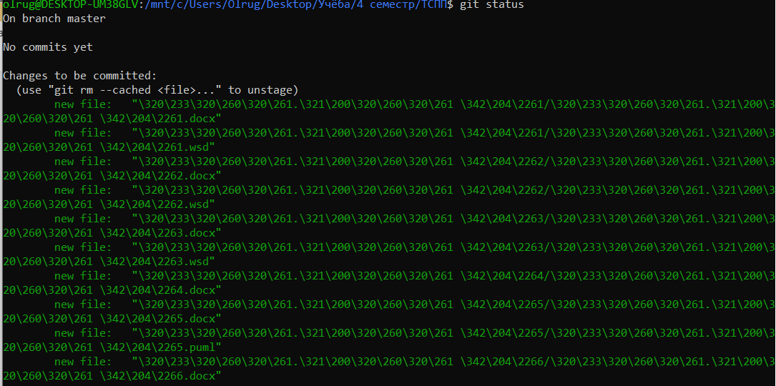

Рисунок 3 – Просмотр статуса репозитория

На рис. 4 выполняется запись всех ранее проиндексированных изменений в локальный репозиторий.

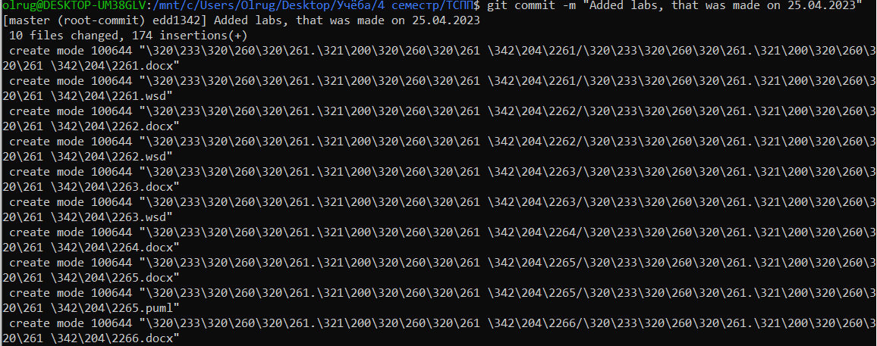

Рисунок 4 – Запись индексированных изменений

На рис.5 показан процесс выгрузки всего содержимого локального репозитория в удалённый репозиторий (передаются все коммиты).

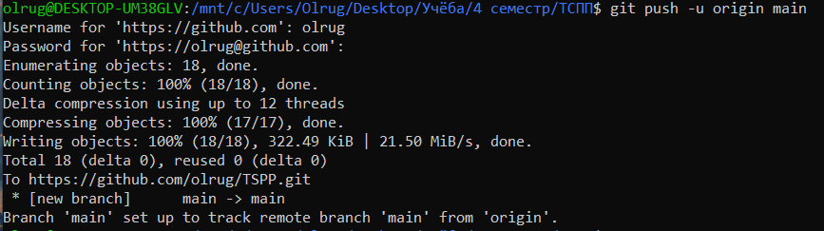

Рисунок 5 – Выгрузка данных на удалённый репозиторий

На рис. 6 осуществляется просмотр истории коммитов в текущей ветке.

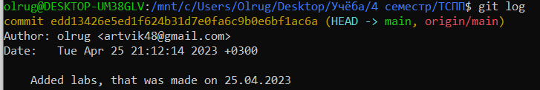

Рисунок 6 – Просмотр истории коммитов

**4. Вывод**

В ходе лабораторной работы были исследованы основные подходы к организации взаимодействия команды разработчиков с использованием распределенной системы контроля версий (DVCS). Приобретены практические навыки установки и настройки DVCS Git, организации ветвей разработки и осуществления слияния.